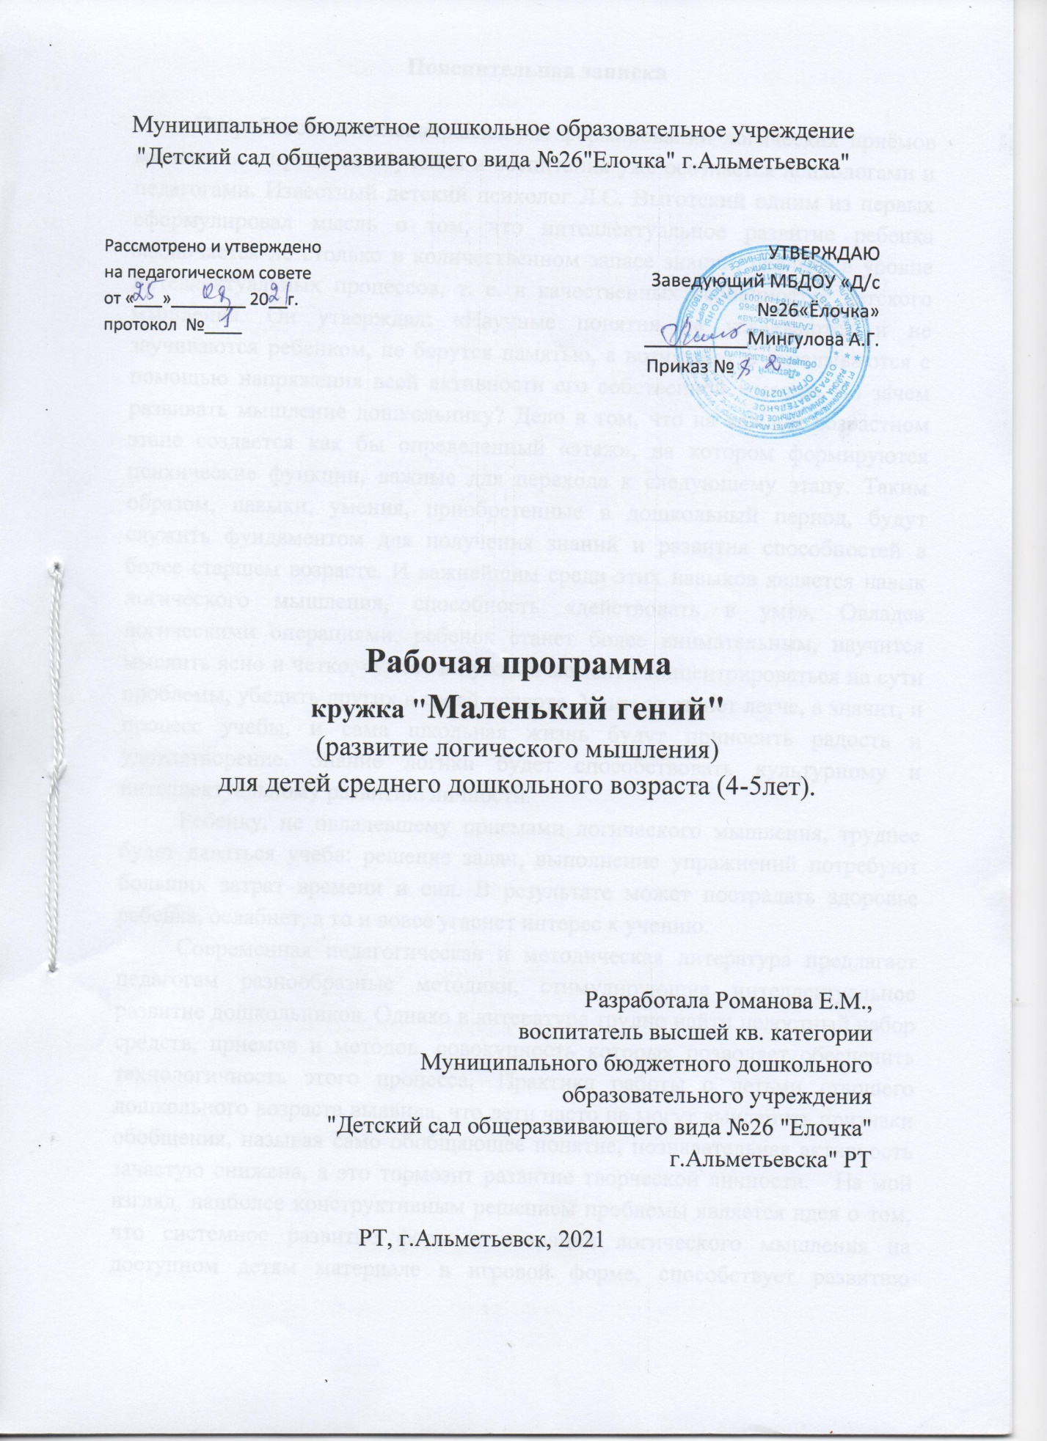
Пояснительная записка

Потребность в целенаправленном формировании логических приёмов мышления в процессе обучения и воспитания уже осознаётся психологами и педагогами. Известный детский психолог Л.С. Выготский одним из первых сформулировал мысль о том, что интеллектуальное развитие ребенка заключается не столько в количественном запасе знаний, сколько в уровне интеллектуальных процессов, т. е. в качественных особенностях детского мышления. Он утверждал: «Научные понятия не усваиваются и не заучиваются ребенком, не берутся памятью, а возникают и складываются с помощью напряжения всей активности его собственной мысли». Но зачем развивать мышление дошкольнику? Дело в том, что на каждом возрастном этапе создается как бы определенный «этаж», на котором формируются психические функции, важные для перехода к следующему этапу. Таким образом, навыки, умения, приобретенные в дошкольный период, будут служить фундаментом для получения знаний и развития способностей в более старшем возрасте. И важнейшим среди этих навыков является навык логического мышления, способность «действовать в уме». Овладев логическими операциями, ребенок станет более внимательным, научится мыслить ясно и четко, сумеет в нужный момент сконцентрироваться на сути проблемы, убедить других в своей правоте. Учиться станет легче, а значит, и процесс учебы, и сама школьная жизнь будут приносить радость и удовлетворение. Знание логики будет способствовать культурному и интеллектуальному развитию личности.
Ребенку, не овладевшему приемами логического мышления, труднее будет даваться учеба: решение задач, выполнение упражнений потребуют больших затрат времени и сил. В результате может пострадать здоровье ребенка, ослабнет, а то и вовсе угаснет интерес к учению.
Современная педагогическая и методическая литература предлагает педагогам разнообразные методики, стимулирующие интеллектуальное развитие дошкольников. Однако в литературе трудно найти целостный набор средств, приемов и методов, совокупность которых позволяет обеспечить технологичность этого процесса. Практика работы с детьми старшего дошкольного возраста выявила, что дети часто не могут вычленить признаки обобщения, называя само обобщающее понятие, познавательная активность зачастую снижена, а это тормозит развитие творческой личности. На мой взгляд, наиболее конструктивным решением проблемы является идея о том, что системное развитие форм и операций логического мышления на доступном детям материале в игровой форме, способствует развитию познавательной активности детей, творческого и логического мышления, самостоятельности и системности мышления.
Цель: развитие логического мышления дошкольника с помощью игровой деятельности: обучать – играя.
Задачи:
- Развивать зрительное восприятие, внимание, память, логическое мышление детей.
- Развивать наглядно-образное мышление.
- Формировать навык рассуждать, делать выводы, сопоставлять, сравнивать, анализировать, устанавливать простые закономерности.
- Формировать умение находить и дополнять недостающие фрагменты изображений, опознавать объект по отдельным частям.
- Воспитывать самостоятельность, инициативу, настойчивость в достижении цели.
Проект разработан для детей среднего дошкольного возраста (4-5лет).
Занятия проводятся с подгруппой детей 1 раз в неделю.
Продолжительность занятий 20 минут.

Методы и приёмы.
Словесный метод
Беседы, чтение рассказов, загадок, использование образцов педагога, физкультминутки.
Информационно-рецептивные методы
Рассматривание иллюстраций, показ воспитателя, объяснения.
Репродуктивный метод
Самостоятельная деятельность на занятиях
Иследовательский метод
Направлен на развитие фантазии и творчества

Срок реализации проекта- один год.
Ожидаемый результат:
- Сформировано умение самостоятельно и настойчиво достигать цели.
- Дети проявляют любознательность, интерес к исследовательской деятельности.
- У детей развито внимание, восприятие, логическое мышление.
- Дети успешно решают логические задачи.
- Дошкольники проявляют устойчивый интерес к развивающим играм.
- Развито умение анализировать, рассуждать, сопоставлять, делать выводы.
План совместной деятельности с детьми средней группы по развитию умственных способностей посредством дидактических игр и упражнений
месяц |  | задачи | логика деятельности
Октябрь  занятие 1 |  | 1.Закрепить умение быстро находить геометрическую фигуру.  2.Развивать умение находить недостающую фигуру.  3.Упражнять детей выкладывать машины по образцу. | 1.И/у «Найди и назови».  2.И/у «Дорисуй фигуру».  3. Конструирование машин из геометрических фигур
занятие 2 |  | 1.Упражнять в нахождении геометрических фигур. 2.Развивать произвольное внимание. 3.Упражнять детей выкладывать рыбку по образцу. | 1.И/у «Найди и назови».  2.И/у «Найди недостающую фигуру» (дорисовать фигуру).  3.Выкладывание рыбок по образцу.
занятие 3 |  | 1.Упражнять детей в составлении геом.фигур на столе из сч. палочек и ниток 2.Упражнять детей выкладывать узор по образцу из палочек. | 1.И/у «Составь фигуру: квадрат и треугольник;  маленький и большой квадрат;  из ниток круг, овал, треугольник, квадрат. 2.Выкладывание узора по образцу.
занятие 4 |  | 1.Упражнять в составлении геометрических фигур. 2.Развивать умение составлять фигуры по образцу. 3.Развивать логическое мышление, внимание. | 1.Составь: 2 равных треугольника из 5 палочек;  Из 10 палочек 3 равных квадрата;  Из 7 палочек 2 равных квадрата. И/у «Чего не хватает». Назвать недостающую фигуру
ноябрь  занятие 1 |  | 1.Закрепить знания о геометрических фигурах. 2.Развивать умение располагать фигуры по заданию. 3.Упражнять детей находить предметы, развивать внимание, наблюдательность. | 1.Раскрась фигуры у которых 3 угла, лишнюю фигуру.  2.Расположи фигуры: красный круг, слева от него желтый треугольник,  справа от круга зеленый треугольник; 3.Карточки (зашумленные)- нахождение предметов.
занятие2 |  | 1.Развивать логическое мышление. 2.Развивать произвольное внимание. | 1.И/у «Что снаружи что внутри»  2.И/у «Сделай по образцу». 3.И/у «Последовательность» Разложить карточки по образцу.
занятие3 |  | 1.Упражнять в умении составлять новые геометрические фигуры 2.Развивать внимание, наблюдательность. | 1.Знакомство с игрой "Танграм". 2.И/у «Какая фигура лишняя».
занятие4 |  | 1.Развивать логическое мышление. 2.Развивать произвольное внимание | 1.И/у «Обводилки»  2.И/у «Сделай по образцу». 3. И/у «Найди отличия»
декабрь  занятие1 |  | 1.С помощью пуговиц развивать словесно-логическое мышление.  2.Развивать логическое мышление, произвольное внимание  3.Упражнять детей находить лишний предмет | И/у "Найди лишнюю пуговицу"  а) лишняя по цвету  б) лишняя по размеру  в) лишняя по количеству отверстий  г) лишняя по форме  Д/и «Парные коврики»  Д/и «Четвертый лишний»
занятие 2 |  | 1.Развивать произвольное внимание.  2.Развивать внимание, наблюдательность  3.Упражнять детей находить предметы, развивать внимание, наблюдательность. | И/у «Контуры»  Д/и «Резиночки»  Карточки (зашумленные)- нахождение предметов
занятие3 |  | 1.Упражнять в составлении геометрических фигур 2.Развивать произвольное внимание | И/у «Составь квадрат»  И/у «Обводилки»
январь  занятие1 |  | 1.Упражнять в составлении геометрической фигуры квадрата  2.С помощью пуговиц развивать словесно-логическое мышление  3.Развивать логическое мышление. | И/у «Составь квадрат»  И/у «Продолжи ряд пуговиц»  а) красная и синяя пуговицы чередуются  б) 2 красных и 2 синих пуговицы чередуются  в) синяя, красная, оранжевая пуговицы чередуются  г) чередуются пуговицы с разным количеством отверстий  Д/и «Что не так»
занятие 2 |  | 1.С помощью пуговиц развивать словесно-логическое мышление  2.Развивать произвольное внимание 3.Упражнять детей находить лишний предмет | И/у «Найди пуговицу по описанию"»  а) Найди маленькую красную пуговицу  б) Найди большую черную пуговицу с 4 отверстиями  в) Найди маленькую белую пуговицу с 4 отверстиями  г) Найди большую синюю пуговицу с 2 отверстиями И/У «Найди лишний предмет» 3 Д/и «Четвертый лишний»
февраль  занятие1 |  | 1.С помощью пуговиц развивать словесно-логическое мышление  2.Развивать внимание, наблюдательность  3.Развивать произвольное внимание | И/У «Добавь пуговицы в ряды»  Каких пуговиц не хватает в каждом ряду?  Сделай так, чтобы пуговиц стало поровну во всех рядах.  И/у «Найди недостающую фигуру»  (дорисовать фигуру)  И/у «Сделай по образцу».
занятие2 |  | 1.Развивать внимание, наблюдательность  2Упражнять детей находить лишний предмет  3.Развивать внимание, наблюдательность | Д/и «Найди отличия»  Д/и «Четвертый лишний»  Д/и «Резиночки (2вариант)
занятие3 |  | 1.Упражнять в составлении геометрических фигур из палочек по образцу  2.С помощью пуговиц развивать словесно-логическое мышление  3.Развивать внимание, наблюдательность | И/у «Сделай по образцу».  И/у «Логическая операция »  а) разложи пуговицы: красные в один круг, маленькие в другой;  б) разложи пуговицы: с 4 отверстиями в один круг, маленькие в другой.  Д/И «Что перепутал художник»
март  занятие1 | 1.С помощью пуговиц развивать словесно-логическое мышление  2.Развивать произвольное внимание  3.Развивать логическое мышление. |  | И/у «Разложи пуговицы по мешочкам"  а) разложи пуговицы по цвету  б) разложи пуговицы по размеру  в) разложи пуговицы по количеству отверстий  И/у «Лабиринты»  Д/и «Что не так
занятие2 |  | 1Упражнять детей находить предметы, развивать внимание, наблюдательность.  2.Развивать логическое мышление.  3.Развивать произвольное внимание | Карточки (зашумленные)- нахождение предметов  Д/и «Последовательность»  И/у «Сделай по образцу».
занятие3 |  | 1.Развивать умение располагать фигуры по заданию.  2.Развивать произвольное внимание  3.Упражнять детей находить лишний предмет | И/у «Сделай по образцу».  И/у «Найди отличия»  Д/и «Четвертый лишний»
занятие 4 |  | 1.Упражнять в составлении геометрической фигуры квадрата  2.Развивать логическое мышление, внимание  3.Развивать произвольное внимание | И/у «Составь квадрат»  (2 вариант)  И/у «Чего не хватает». Назвать недостающую фигуру  И/у «Сделай по образцу»
апрель  занятие1 |  | 1.Упражнять в умении составлять фигуры по образцу  2.Развивать логическое мышление, внимание  3Упражнять детей в составлении фигур на столе из сч. палочек по образцу | Д/и «Танграм»  И/у «Чего не хватает». Назвать недостающую фигуру  И/у «Составь фигуру
занятие 2 |  | 1.Развивать произвольное внимание  2.Развивать внимание, наблюдательность  3.Развивать внимание, наблюдательность | И/у «Лабиринты»  Д/И «Что перепутал художник»  И/у «Найди недостающую фигуру»  (дорисовать фигуру)
занятие3 |  | 1.Развивать внимание, наблюдательность  2.Развивать произвольное внимание  3Упражнять детей находить лишний предмет | И/у «Найди предмет который не подходит к остальным»  Д/и «Силуэты»  Д/и «Четвертый лишний»
занятие4 |  | 1Развивать умение согласовывать местоимение с сущ.  2Развивать внимание, наблюдательность  3Упражнять в умении составлять фигуры по образцу | Речевая игра «Рассели по домикам»  Д/и «Что есть что»  Д/и «Танграм»

Итоговое мероприятие: игра – викторина «Умники и умницы»

Список литературы:
З.А. Михайлова «Игровые занимательные задачи для дошкольников», Москва «Просвещение» 2009г.В.П. Новикова «Математика в детском саду», Москва Мозаика- Синтез 2009г.«500 задач и заданий для детей», Творческий Центр Сфера 2009г.Э.Н.Петлякова «Развиваем память и внимание», Феникс Ростов-на-Дону 2012г.
Л. Г. Петерсон, Е .Е. Кочемасова. ИгралочкаПрактический курс математики для дошкольников. Методические рекомендации–М.: Ювента , 2014 г.
http://psi-school.ru/logicheskie-igry-s-pugovicami/
https://www.babyblog.ru/community/post/parentalschool/3169149
http://mirdetstva5.ru/obschii-zanyatiya-s-rebyonkom/razvivayuschaya-igra-chto-pereputal-khudozhnik#
http://ot2do6.ru/77-volshebnaya-obvodilka.html
http://www.liveinternet.ru/users/svetlana-sima/post213452433/
http://mirdetstva5.ru/obschii-zanyatiya-s-rebyonkom/razvivayuschaya-igra-chego-ne-khvataet
http://prodetstvo.ru/games/log/log4/
https://vk.com/smart_children

